

Pós-Graduação em Engenharia de Dados

Pipelines ETL com AWS Glue Studio

[NOME COMPLETO DO ALUNO]

[Cidade], novembro de 2026
Sumário
Clique com o botão direito aqui e escolha "Atualizar campo" para gerar o sumário.

Introdução
Este trabalho descreve a construção de um pipeline de dados na AWS, da ingestão dos arquivos brutos até um modelo analítico consultado pelo Amazon Athena. Foi o meu primeiro contato prático com o AWS Glue, então procurei registrar não só o resultado final, mas também os erros que encontrei e como os resolvi.
O cenário escolhido é um centro de manutenção de aeronaves (MRO), que registra cada compra de ferramenta como uma fatura ligada à aeronave atendida. A partir dos três arquivos fornecidos pela disciplina (faturas em JSON, produtos em JSON e aviões em CSV), gerei um conjunto maior, com 1.208.246 faturas em 5.739 arquivos, para ter volume suficiente para testar o Glue. Os dados foram divididos em dois lotes (janeiro a junho e julho a agosto de 2025) para demonstrar o processamento incremental.
As etapas foram: criação da base com CloudFormation (bucket S3, permissões IAM, bancos do Data Catalog, crawlers e workgroup do Athena); ingestão na camada Bronze e descoberta do esquema com crawler; dois jobs visuais no Glue Studio para gerar a camada Silver; um job Spark para o modelo estrela da camada Gold; orquestração com Glue Workflow; e validação com consultas no Athena. Tudo foi executado na região us-east-2 (Ohio).

Enunciado
O projeto pede o desenho e a implementação de um pipeline de dados distribuído que integre ingestão e transformação com o AWS Glue Studio e governança centralizada no Glue Data Catalog. Devem ser entregues:
– Trabalhos do AWS Glue (jobs): configuração e estruturação dos bancos de dados e tabelas no Glue Data Catalog, com o mapeamento de metadados e a definição das entidades das camadas de ingestão e processamento.
– Configuração de governança e metadados: documentação ou capturas de tela da organização das permissões, dos catálogos e da administração de metadados técnicos.
– Relatório técnico (PDF): arquitetura utilizada, justificativa da organização do armazenamento em camadas no S3, análise de custos estimada e métricas de monitoramento observadas.

Desenvolvimento
A visão geral da solução está na figura abaixo. Os dados passam por três camadas no S3 (Bronze, Silver e Gold), o Glue processa cada passagem e o Data Catalog registra o esquema de cada camada.
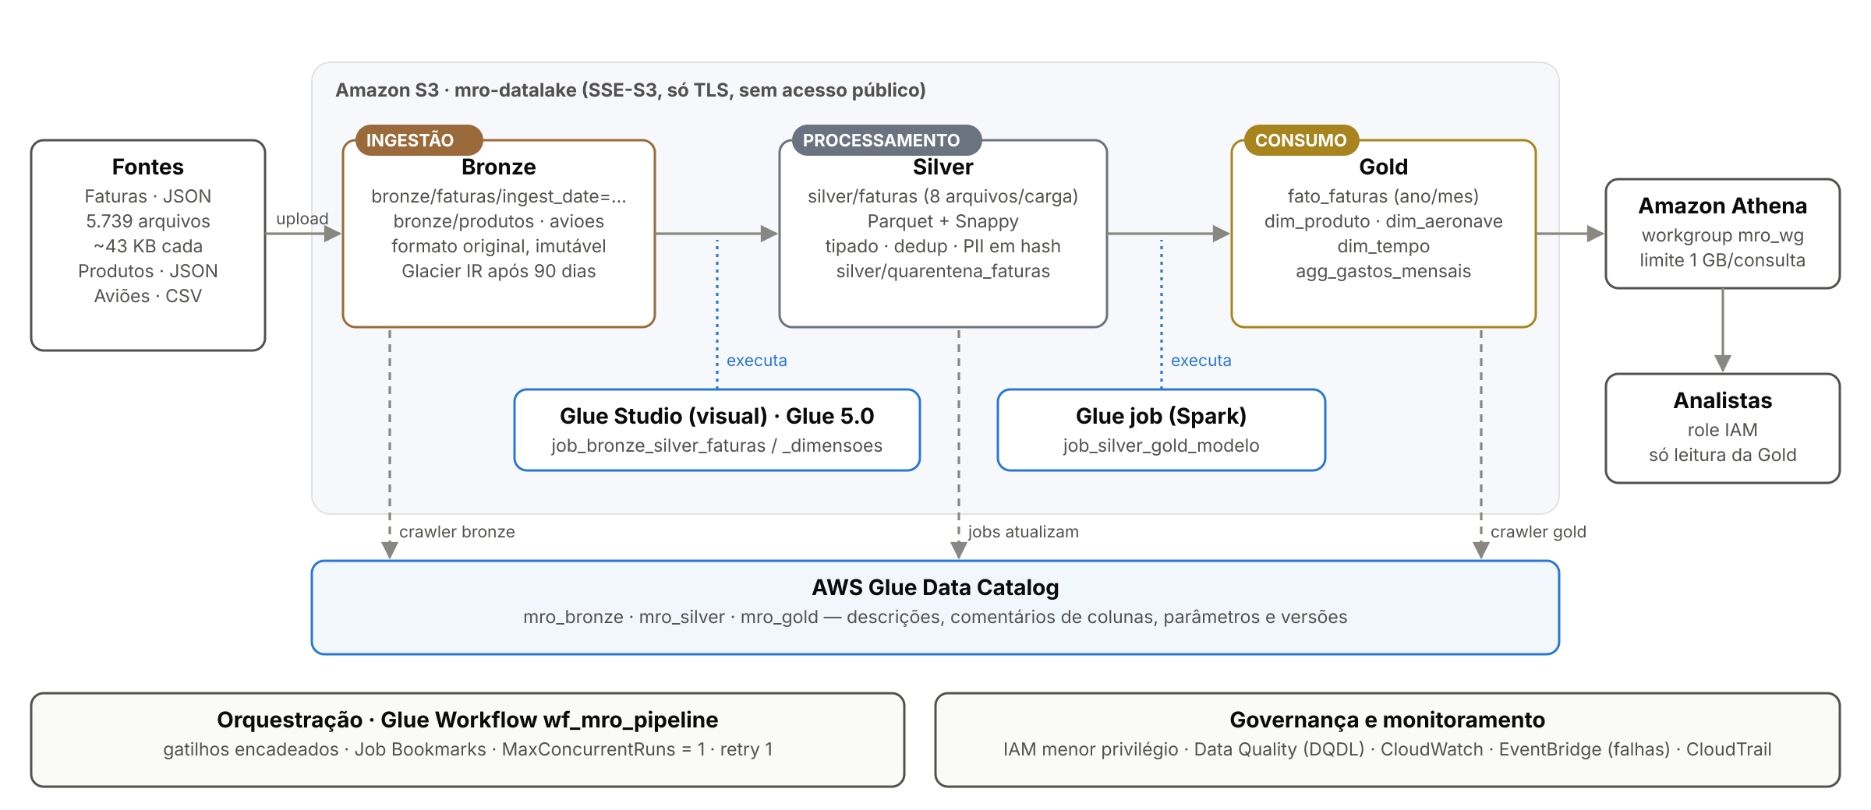
Figura 1 – Arquitetura da solução: Data Lake em camadas no S3, processamento no Glue e metadados no Data Catalog

Segurança

Configurações de acesso IAM
Os jobs e crawlers usam a role mro-glue-service-role, criada com o princípio do menor privilégio: ela lê a camada Bronze e os scripts e só grava nas camadas Silver e Gold. Além dela, a role recebeu a política gerenciada AWSGlueServiceRole, com o básico para o serviço funcionar. Os dados gravados pelos jobs são criptografados com SSE-S3 pela configuração de segurança mro-sc-sse-s3, e o bucket nega acesso público e requisições sem TLS.
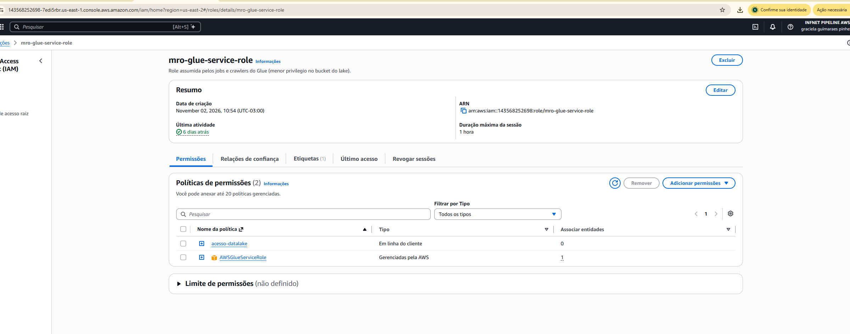
Figura 2 – Role mro-glue-service-role com a política em linha acesso-datalake e a política gerenciada do Glue (imagem 50)

Configuração de usuários, funções e políticas
Para os analistas, o plano era um grupo IAM. A criação falhou porque a organização da conta tem uma política de controle de serviço (SCP) que bloqueia iam:CreateGroup. Troquei o grupo pela role mro-analista-role, com a mesma política: o analista consulta pelo Athena e lê somente a camada Gold, sem acesso à Bronze nem à Silver, onde estão os dados brutos e pessoais.
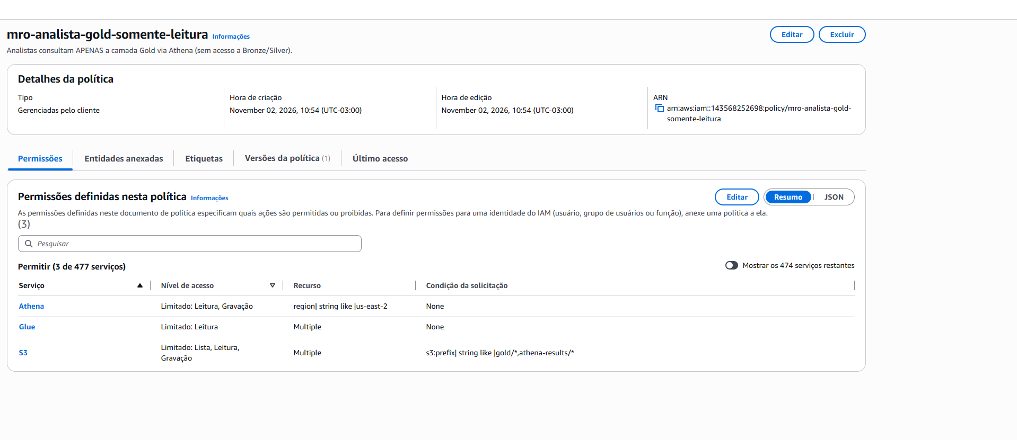
Figura 3 – Política mro-analista-gold-somente-leitura: Athena na região, Glue só leitura e S3 restrito a gold/ e athena-results/ (imagem 52)

Dados

Organização do armazenamento S3
Usei um único bucket, mro-datalake-143568252698-us-east-2, dividido em prefixos por camada (bronze/, silver/, gold/) e por apoio (scripts/, temp/, athena-results/). Na Bronze, os arquivos de faturas ficam particionados pela data de chegada (ingest_date=AAAA-MM-DD), o que permite ao crawler e ao Job Bookmark processar só as pastas novas.
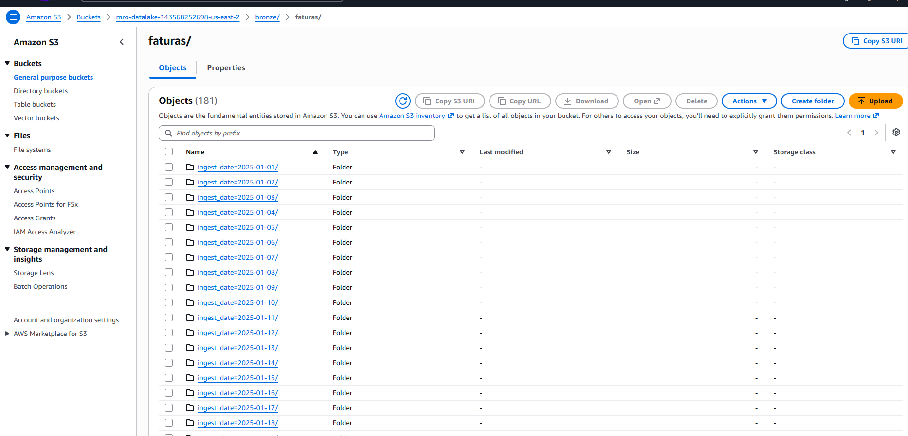
Figura 4 – Camada Bronze: bronze/faturas/ particionada por ingest_date (imagem 10)

Organização na arquitetura "Medallion"
Cada camada tem um papel e um banco próprio no Data Catalog. A Bronze guarda os dados como chegaram, sem alteração, para auditoria e reprocessamento. A Silver tem os dados limpos, tipados, sem duplicados e com o e-mail protegido. A Gold tem o modelo estrela (um fato e três dimensões) e um agregado mensal, prontos para análise.
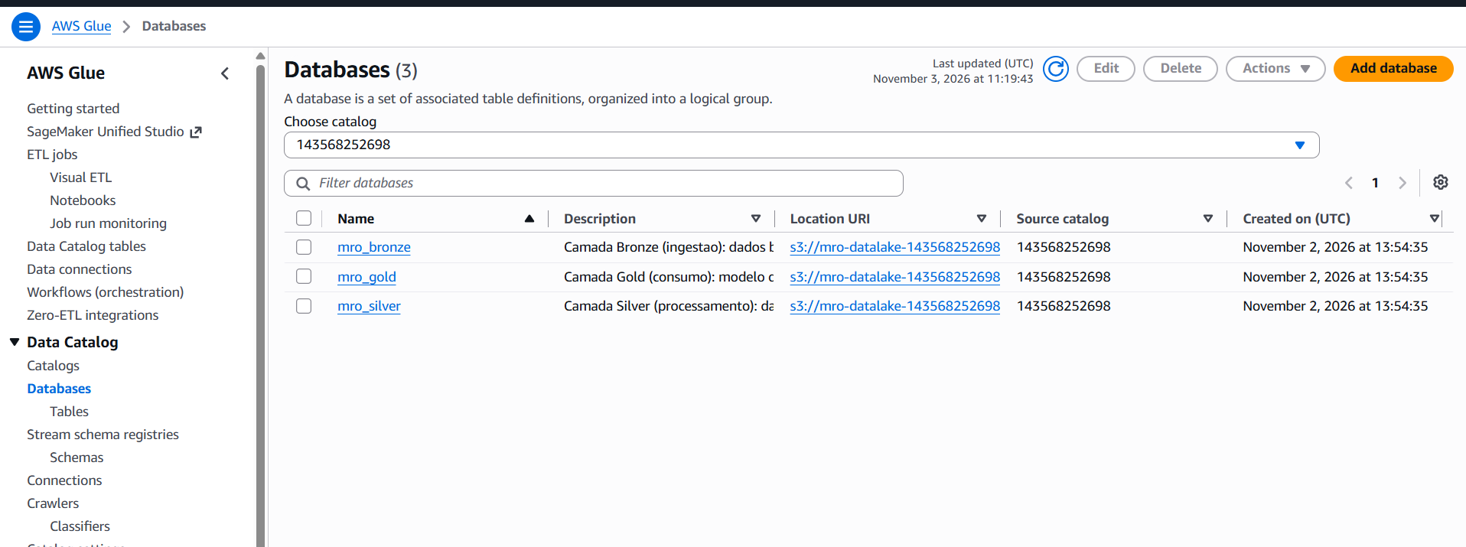
Figura 5 – Bancos mro_bronze, mro_silver e mro_gold no Glue Data Catalog, com descrição e local no S3 (imagem 02)

Fontes de dados variadas (JSON, CSV, Parquet)
A Bronze recebe faturas e produtos em JSON Lines e aviões em CSV com cabeçalho. A partir da Silver, tudo é gravado em Parquet com compressão Snappy.
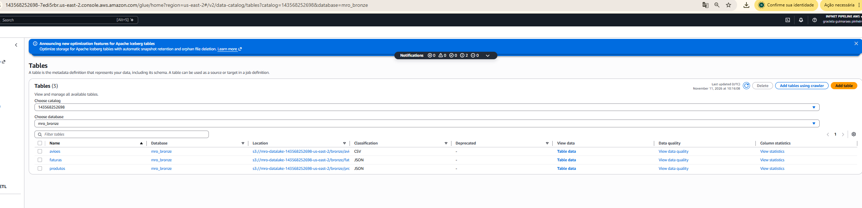
Figura 6 – Tabelas da Bronze: avioes em CSV, faturas e produtos em JSON (imagem 53)
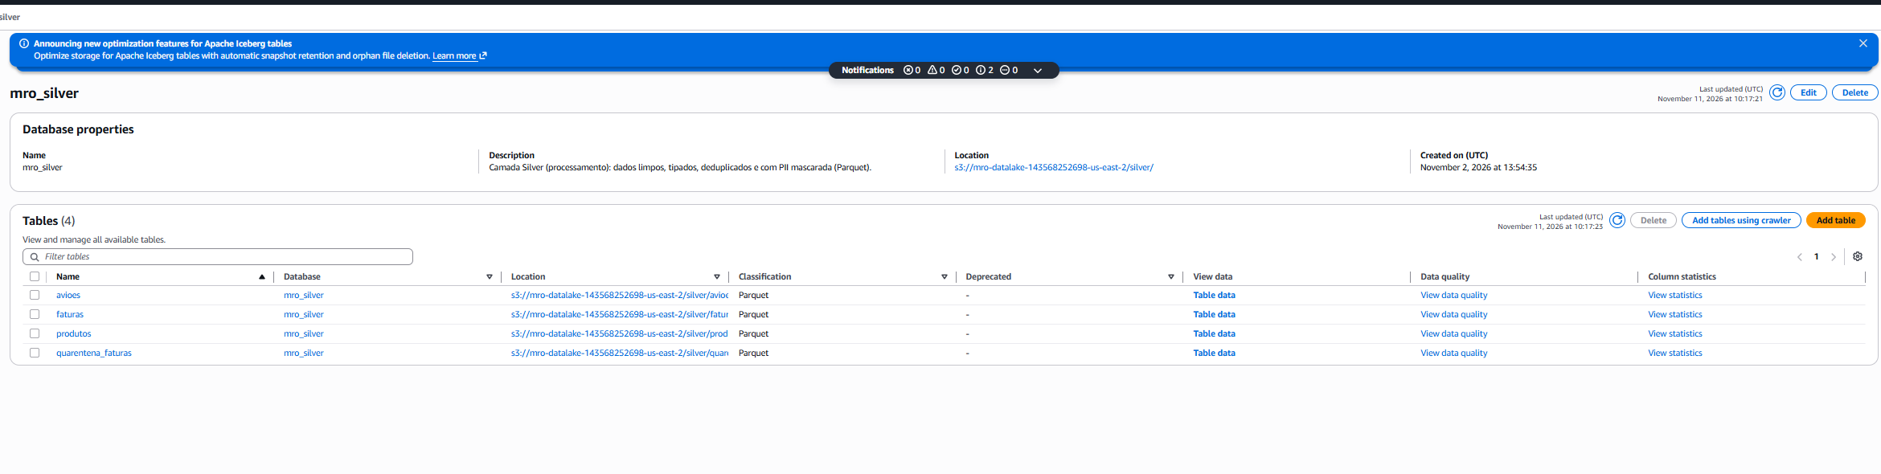
Figura 7 – Tabelas da Silver, todas em Parquet (imagem 54)

Configurações com foco na redução de custos
– Parquet + Snappy: a Silver de faturas ocupa 21,5 MB, contra 164 MB de JSON na Bronze (cerca de 85% menos).
– Ciclo de vida no S3: a Bronze vai para Glacier Instant Retrieval após 90 dias; temporários e resultados do Athena expiram sozinhos.
– Partição por ano e mês na Gold e limite de 1 GB lido por consulta no workgroup mro_wg do Athena.
– Jobs com 2 workers G.1X (o console sugeria 40) e no máximo 1 execução por vez.
No Athena, a mesma pergunta (gasto de março) leu 527,83 KB com filtro de partição e 616,71 KB sem ele. A diferença é pequena porque o Parquet já lê só as colunas usadas; em volumes maiores, a partição faz mais diferença.
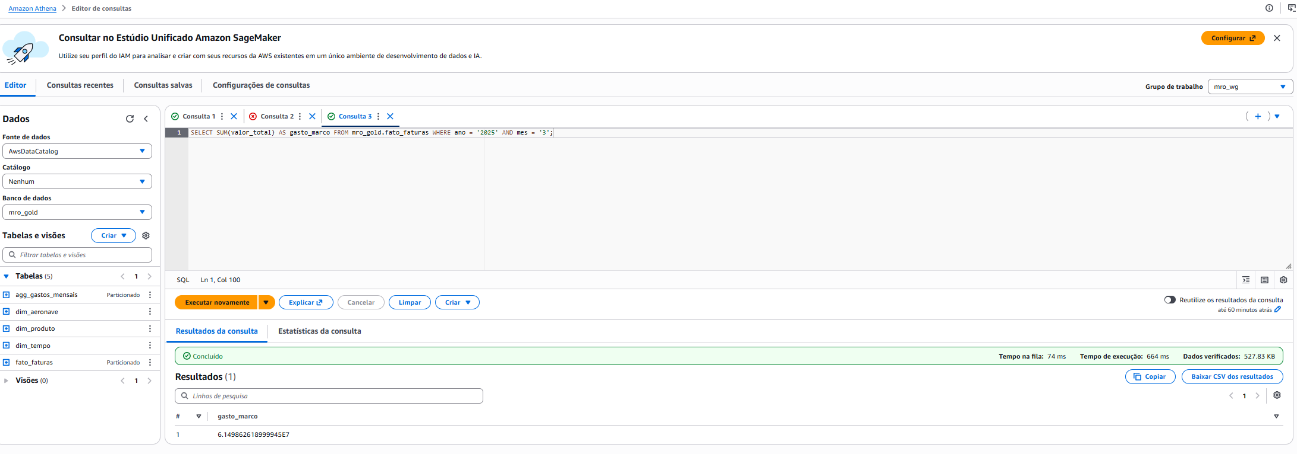
Figura 8 – Consulta com filtro de partição: 527,83 KB verificados (imagem 45)

Sugestão de como tratar "arquivos pequenos"
A Bronze recebe um arquivo por hora, com cerca de 43 KB cada (24 por dia). Tratei o problema nas duas pontas: na leitura, as propriedades groupFiles=inPartition e groupSize=128 MB na tabela fazem o Glue agrupar os arquivos de cada partição; na escrita, o nó Autobalance Processing grava poucos arquivos grandes. O resultado foi 8 arquivos Parquet por carga, contra 4.272 arquivos JSON no lote 1. Em produção, eu também compactaria a Bronze em arquivos diários.
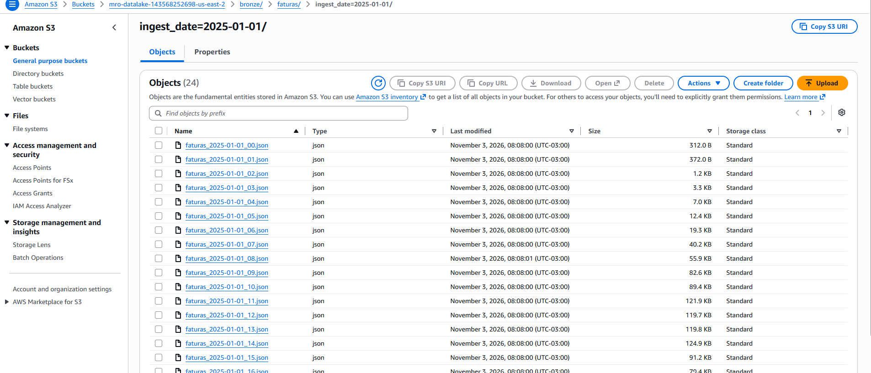
Figura 9 – Uma partição da Bronze com 24 arquivos JSON pequenos (imagem 11)

Ingestão e Transformação

Configuração no AWS Glue Data Catalog com Crawlers
O crawler crawler_mro_bronze descobriu o esquema dos arquivos e criou 3 tabelas e 181 partições em 52 segundos. Depois, um script completou os metadados técnicos: descrição de cada tabela, comentário de cada coluna e parâmetros de governança (camada, sensibilidade, presença de dado pessoal, fonte e granularidade).
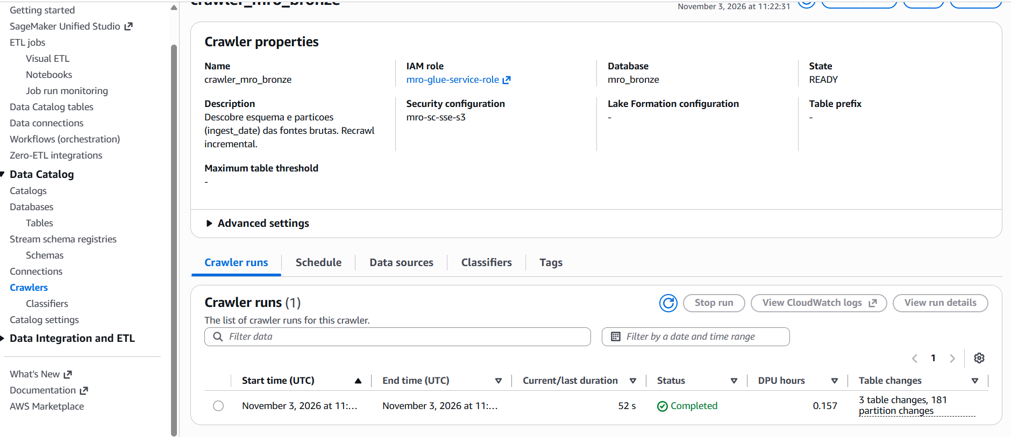
Figura 10 – Execução do crawler da Bronze: 52 s, 3 tabelas e 181 partições criadas (imagem 03)
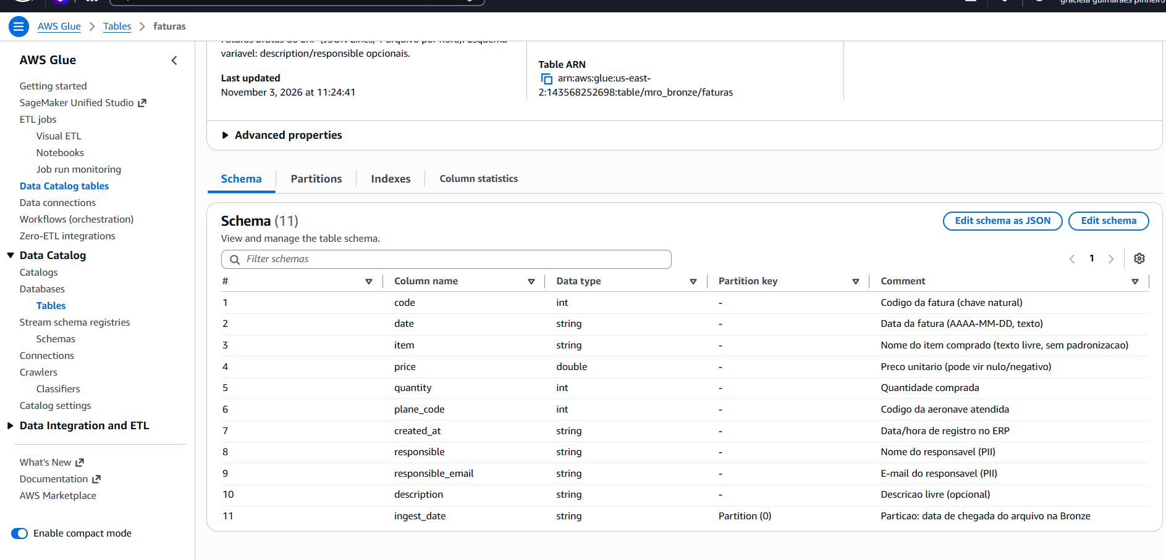
Figura 11 – Schema de mro_bronze.faturas com tipos, partição e comentários das colunas (imagem 04)

Configuração no AWS Glue de algumas transformações
O job visual job_bronze_silver_faturas tem 14 nós. Ele renomeia e tipa as colunas (Change Schema), cria a chave de junção e as colunas de ano e mês (Derived Column), separa os registros inválidos numa quarentena (SQL Query), filtra os válidos (Filter), remove duplicados pelo código da fatura (Drop Duplicates), aplica hash no e-mail, redistribui os dados (Autobalance) e avalia a qualidade (Evaluate Data Quality) antes de gravar.
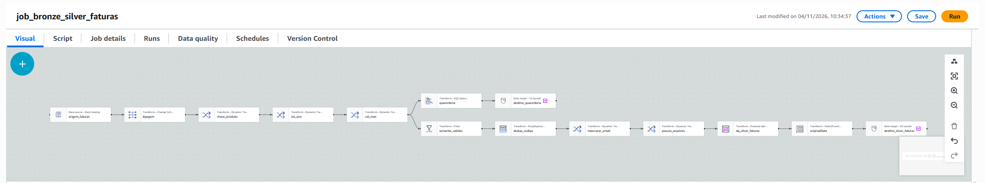
Figura 12 – Grafo do job visual job_bronze_silver_faturas no Glue Studio (imagem 23)
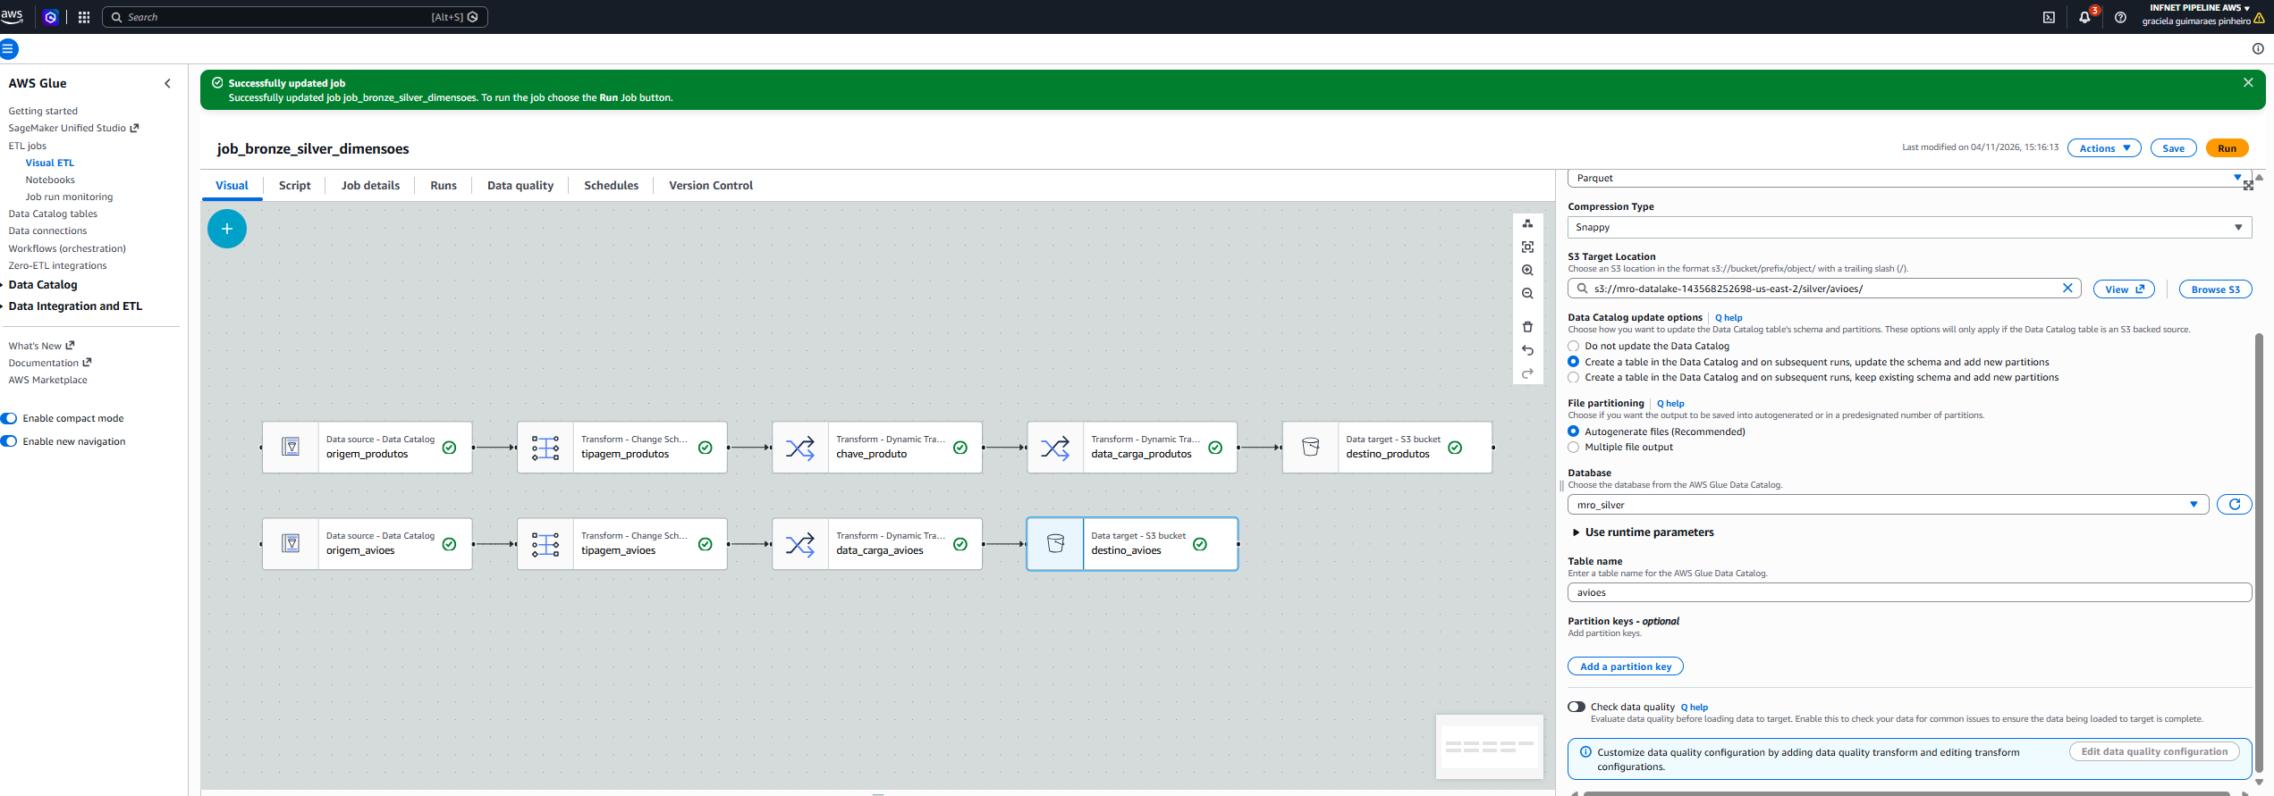
Figura 13 – Grafo do job visual job_bronze_silver_dimensoes, com os ramos de produtos e aviões (imagem 27)

Configuração no AWS Glue convertendo para Parquet
Os nós de destino gravam em Parquet com Snappy e criam ou atualizam a tabela no Data Catalog a cada execução.
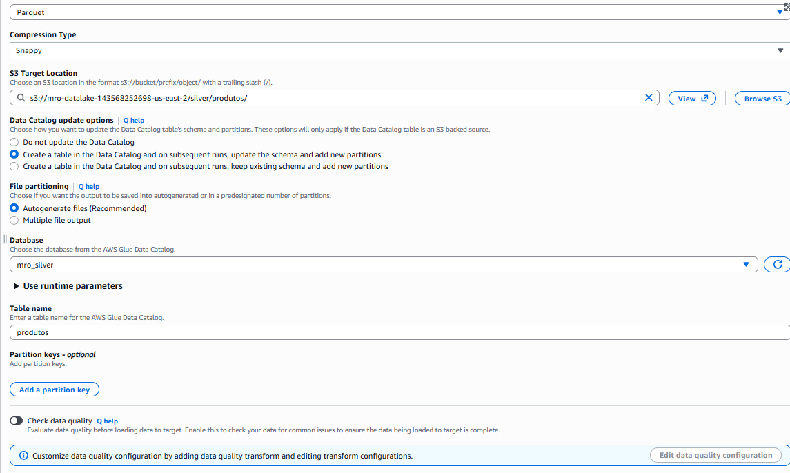
Figura 14 – Destino S3 em Parquet/Snappy, criando a tabela mro_silver.produtos no Catalog (imagem 26)

Eficiência e Performance

Configuração no AWS Glue do Job Bookmarks
O Job Bookmark do job de faturas está habilitado. Na primeira carga, o job levou 7 min 55 s; na segunda, com só o lote 2, levou 3 min 42 s, porque leu apenas os arquivos novos. Aprendi também um detalhe: o bookmark processa no máximo 1.000 arquivos recém-modificados por execução (opção maxFilesInBand); os 467 restantes do lote 2 entraram na execução seguinte, sem perda de dados.

Figura 15 – Job Bookmark habilitado (imagem 13)
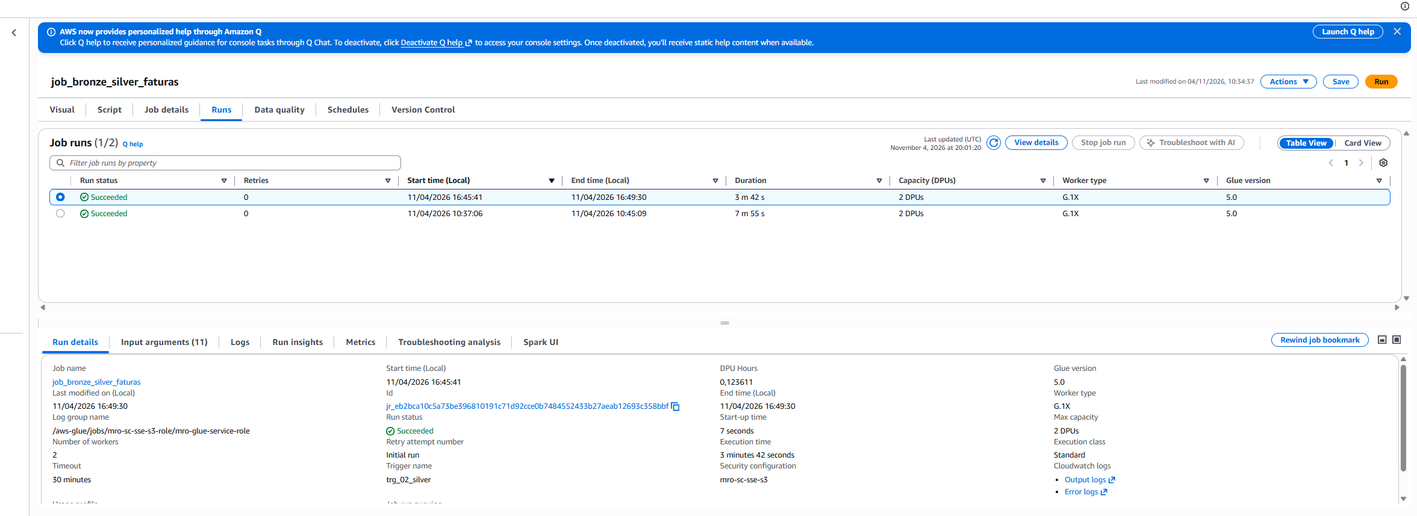
Figura 16 – Execuções do job de faturas: lote 1 (7 min 55 s) e lote 2 só com arquivos novos (3 min 42 s) (imagem 37)

Configuração do agendamento dos Jobs
O agendamento e o encadeamento ficam no Glue Workflow wf_mro_pipeline. O gatilho inicial dispara o crawler da Bronze; em seguida rodam os dois jobs da Silver em paralelo; o job Gold só começa quando os dois terminam com sucesso (lógica AND); por fim, o crawler da Gold atualiza o Catalog. O gatilho inicial está como sob demanda, para controlar o custo durante o trabalho; para rodar todo dia, ele seria trocado por um gatilho agendado, como cron(0 6 * * ? *).
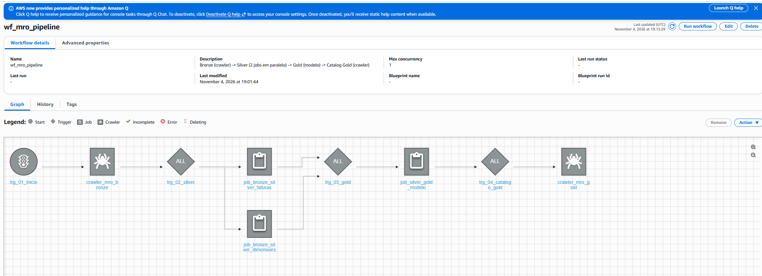
Figura 17 – Grafo do workflow wf_mro_pipeline com os gatilhos encadeados (imagem 33)
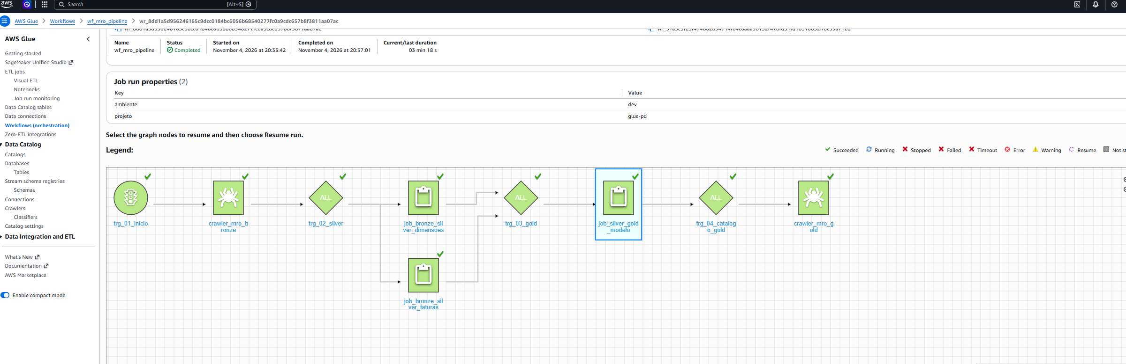
Figura 18 – Execução do workflow concluída, com todos os nós em verde (imagem 42)

Governança, segurança e qualidade dos dados

Configuração da proteção de informações confidenciais
O e-mail do responsável é um dado pessoal. Primeiro usei o nó Detect Sensitive Data, mas ele converteu todas as colunas para texto e quebrou as regras de qualidade. Troquei por uma coluna derivada com sha2(email_responsavel, 256), que substitui o e-mail por um hash irreversível. No Athena, o e-mail aparece só como hash.
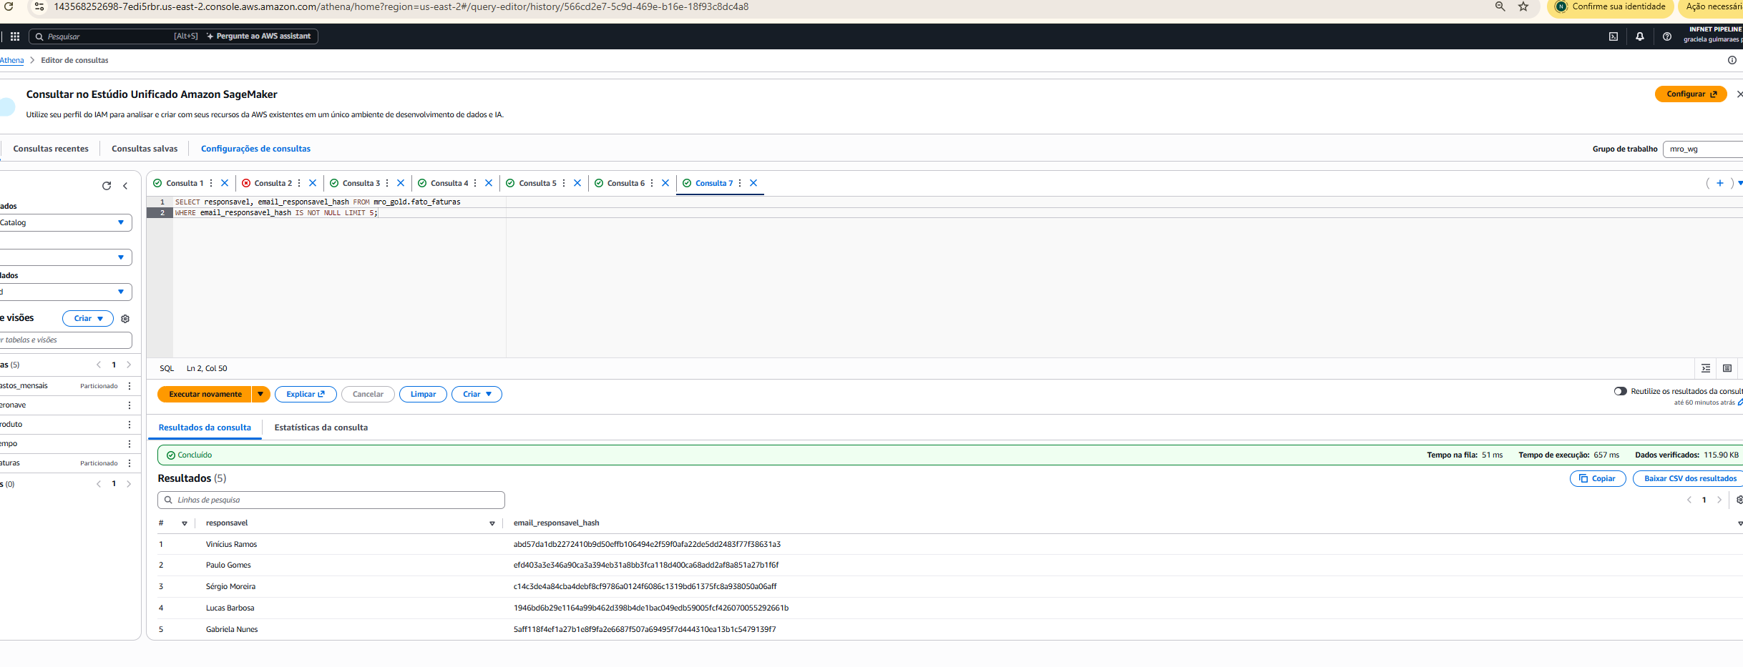
Figura 19 – Consulta no Athena: o e-mail do responsável aparece apenas como hash SHA-256 (imagem 48)

No AWS Glue e AWS Glue DataBrew
A qualidade foi validada com o Glue Data Quality, dentro do próprio job, com 10 regras (completude, unicidade, faixas de valores). O resultado foi 9 de 10: a regra que falha aponta as 2.383 faturas com aeronave inexistente, que foram mantidas e ligadas a um membro "não identificado" na Gold. Não usei o Glue DataBrew, porque as regras e a quarentena no próprio job já cobriam as necessidades do projeto.
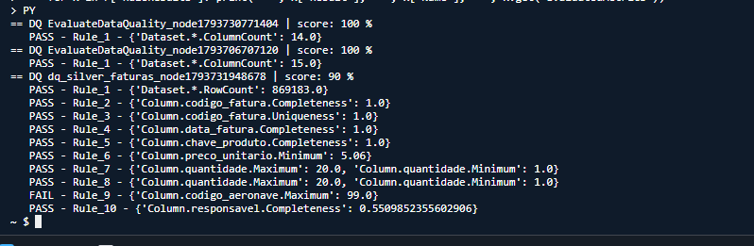
Figura 20 – Resultado do Data Quality: 9 de 10 regras aprovadas e 869.183 registros avaliados (imagem 22)

Conclusão
O pipeline rodou de ponta a ponta: 1.198.606 faturas chegaram à Silver e à Gold, os registros inválidos ficaram na quarentena (4.799 com preço nulo e 2.340 com preço negativo) e as consultas no Athena bateram com os valores esperados. O custo real ficou em poucos dólares, e a maior parte veio das sessões de pré-visualização do editor visual, que eu não sabia que cobravam por hora.
Os maiores aprendizados vieram dos erros: uma política da organização que bloqueava grupos IAM, um nó que mudava os tipos das colunas, uma tabela classificada errado pelo crawler, o limite de arquivos do bookmark e uma permissão que faltava para o Spark sobrescrever a Gold. Cada um foi diagnosticado e corrigido, e estão descritos no relatório técnico completo.

Referências
– AWS. AWS Glue Developer Guide. Disponível em: https://docs.aws.amazon.com/glue/latest/dg/
– AWS. Tracking processed data using job bookmarks. https://docs.aws.amazon.com/glue/latest/dg/monitor-continuations.html
– AWS. AWS Glue Data Quality. https://docs.aws.amazon.com/glue/latest/dg/glue-data-quality.html
– AWS. AWS Glue pricing. https://aws.amazon.com/glue/pricing/
– AWS. Amazon Athena pricing. https://aws.amazon.com/athena/pricing/

